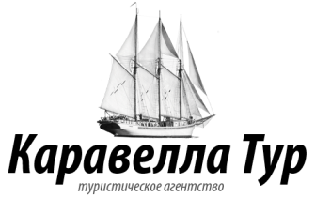

153022 г. Иваново, ул. Велижская, д.1, оф.2

Тел. (4932) 27-71-17, Факс 93-62-82, 89038796001

E-mail: karavellatour1@mail.ru сайт: karavellatour.ru
НЕРЕХТА. Широкая Масленица
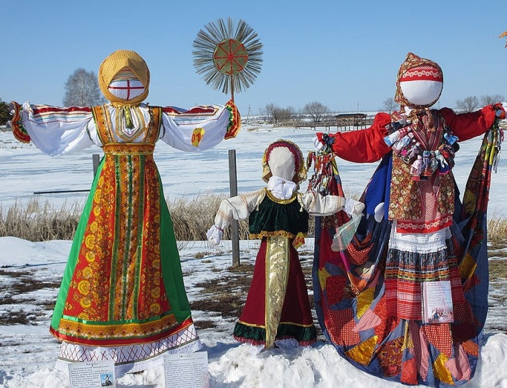
Торопись, честной народ, Масленица всех в Лаврове ждет!
01 марта (воскресенье)2020г.
07:00Отправление из г.Иваново.
Путевая информация.
10:00 -13.00 Приезд в г.Нерехта.

Программа "Широкая Масленица".

Лавровская фабрика художественной росписи (Продолжительность программы 3 часа).
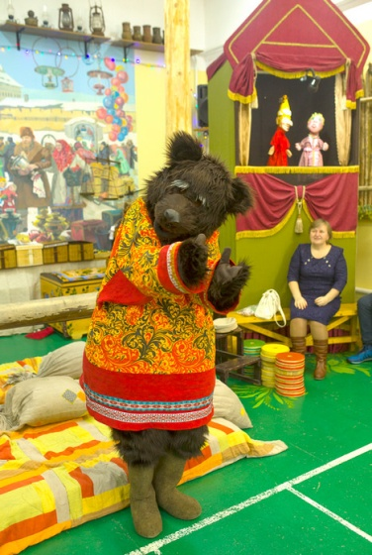
На Лавровской фабрике на Масленицу состоится шумное гуляние. С порога гостей встретят мастера фабрики и представят свои мастер-классы:

- художественная роспись деревянного сувенира;
- золочение поталью;
- лоскутная кукла-рванка «Домашняя Масленица»;
- декупаж.
Вы выберете 2 любых из них, и примите в них участие.
В перерывах между мастер-классами заглянем в гости к Марфуше и Аглаше. Добрые хозяюшки расскажут Вам о куклах-оберегах и о их роли в жизни наших предков, с радостью познакомят Вас с масленичными традициями позабавят играми народными, плясовыми, хороводными. И только гостей Широкой Ярмарки хозяюшки познакомят с ручным мишкой потешным, который покажет свои умения.
В завершении праздника все гости Лавровской фабрики отправятся шумно и весело на сожжение чучела-Масленицы.
Свободное время. Покупка сувениров.
13.20 Обед в кафе г. Нерехта (входит в стоимость программы).
14:00 Отправление в Иваново.
17:00 Прибытие в Иваново.
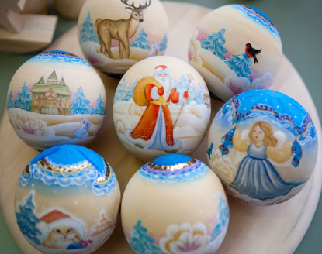
Стоимость программы: 1900 руб.- дети /2000 руб.-взрослые
В стоимость входит:

транспортное обслуживание, гид-сопровождающий, праздничная программа "Широкая Масленица", обед, незабываемые впечатления!
Желаем Вам приятно провести время!!!
Стоимость программы без обеда: 1700 руб.- дети /1800 руб.-взрослые

